103年度第1次機械專業人才認證考試試題
專業等級：初級電控系統工程師
科目：電路設計
考試日期： 103年 5 月 18 日 10：45 ~ 12：15 第 1頁，共 5 頁

- 選擇題35題（佔70%）
(D) 1. 如下圖所示(含有理想二極體)之電路，其輸出端之波形有效值應為？(A)10V (B)7.07V (C)6.37V (D)3.18V。

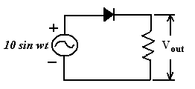

(C) 2. 下列何者為誤？(A)送電時應先關閉隔離開關(Disconnecting Switch)後再開主斷路器(B)隔離開關不得在有負載電流的情況下開啟或閉合(C)無熔絲開關跳脫容量(AT)不足時，可改用兩組並聯使用(D)比流器二次側不可開路。

(C) 3. 比流器(C.T)之一次、二次側電流比正匝數比關係為何？(A) I₁/I₂=N₁/N₂ (B)I₁/I₂=(N₂/N₁)² (C) I₁/I₂=N₂/N₁ (D) I₁/I₂=(N₁/N₂)²。

(A) 4. 當直流惠氏登電橋（Wheatstone Bridge Circuit）平衡時，其穩態輸出電壓為零。若欲使下圖中之電橋平衡（即欲使V₀為零），則未知電阻R應為：(A)24Ω (B)12Ω (C)6Ω (D)3Ω。
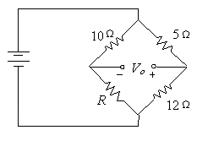
V_{S}
(C) 5. 下列有關TTL與CMOS的特性描述何者不正確？ (A)TTL是使用BJT來組成邏輯電路 (B)CMOS是使用MOSFET來組成邏輯電路 (C) 一般而言，TTL不適合以IC的形式出現 (D)一般而言，幾乎沒有直流電流流入CMOS之輸入閘。

(A) 6. 光敏電阻(C_{d}S)，受光照射時，其電阻值會 (A)變小 (B)不變 (C)變大 (D)先變小再變大。

(A) 7. 一個220V、100W的燈泡連接於110V之電源，其出力降低為：(A)25W (B)50W (C)75W (D)不會降低。

(C) 8. 將Ｙ－△ 啟動器使用於三相感應電動機之目的在於：(A)使啟動轉矩增大 (B)縮短啟動時間 (C)減少啟動電流 (D)於啟動之際有大電流。

(D) 9. 有一個共集極放大器的負載電阻為1kΩ，電晶體的β增益為100，此放大器的輸入阻抗約為多少？(A)1kΩ (B)5kΩ (C)20kΩ (D)100kΩ。

(A) 10. 一電路的電壓值為，電流值為，則此電路之有效功率為何？(A)1732W (B)2000W (C)900W (D)1440W。

(D) 11. 避雷器之接地電阻應保持在 (A)5 (B)25 (C)50 (D) 10 歐姆以下。

(C) 12. 有三個電阻值分別為8Ω、10Ω和40Ω之電阻並聯使用，請問其並聯電阻值為多少？ ( A)58Ω (B)22Ω (C)4Ω (D)18Ω。 (M12-E018易) (100-1)

(D) 13. 理想運算放大器兩輸入端的虛地特性是指兩輸入端間之電流I與輸入阻抗Ri的值分別為：(A)Ri = 0，I = ∞ (B) Ri = ∞，I = ∞ (C) Ri = 0，I = 0 (D) Ri = ∞，I = 0。

(B) 14. 美國國家標準學會縮寫為：(A) IEEE (B) ANSI (C) ETSI (D) CENELEC。

(D) 15. 以下何者不是理想運算放大器應具備的特性？(A)無窮大開路增益(B)輸入阻抗趨近於無窮大(C)輸出阻抗趨近於零(D)有限之頻寬。

(D) 16. 有關二極體的敘述，下列何者錯誤？(A) 二極體具有單向導通的功能
(B) 二極體會因為逆向偏壓太大而崩潰 (C) 理想二極體在順向偏壓下可視為短
路(D) 二極體在順向偏壓大於膝點電壓之後，其順向電流的上升速度趨於緩慢。

(B) 17. 有一RLC相互並聯之電路，其中R=20 Ω，L=0.25 H，C=80×10⁻⁶ F，若外加100V、60Hz之電壓於該電路上，其電流比電壓領先相位為：(A)1.5° (B)21.5° (C)41.5° (D)61.5°。
(B) 18. 如下圖所示為一稽納二極體所組成之穩壓電路，欲使Iz = 6mA，則R值須選為多少Ω？(A)1k (B)2.5k (C)5k (D)7.5k。
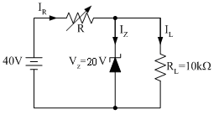
(A) 19. 橋式整流電路中，二極體最大反向電壓(PIV)為電源峰值電壓的 (A)1 (B)2 (C)3 (D)4 倍。

(A) 20. 有一個中心抽頭式全波整流電路，其變壓器的初級線圈與次級線圈的線圈匝數比為N₁ : N₂ = 2 : 1，若輸入端的正弦波交流電壓源的峰值電壓為100 V，在不考慮整流二極體電壓降的情況下，此整流電路輸出端的峰值電壓為何？
(A)25 V (B) 50 V (C) 100 V (D) 200 V。

(B) 21. 試問下圖所示電路中i₁約為多少A？(A) 0.5 (B) 0.6 (C) 0.7 (D)0.8。
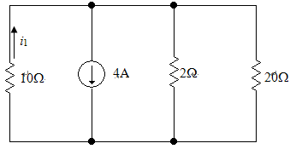

(B) 22. 下圖電路中，通過崩潰電壓(V_{z})為30 V 之稽納二極體的電流I_{Z}為：(A) 10 m A
(B) 9 m A(C) 5 m A (D) 1 m A。
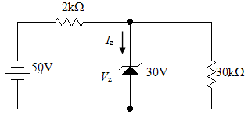
(D) 23. 參考下圖之邏輯閘，若1代表邏輯Hi且0代表邏輯Lo，則下列敘述何者錯誤？(A)若A=0，B=0，則輸出C=0； (B)若A=0，B=1，則輸出C=1； (C)若A=1，B=0，則輸出C=1； (D)若A=1，B=1，則輸出C=1。
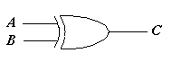

(B) 24. 欠相電保謢電驛一般需連接於斷路器之(A)兩側(B)電源端(C)負載端。

(C) 25. 一般住宅60A以下電表容量用戶，其主保護器之最低啟斷容量應達 (A)2.4kA (B)4kA (C)7.5kA (D)10kA。

(A) 26. 左圖在屋內配線設計圖中代表的是(A)按鈕開關(B)電爐插座 (C)接線盒 (D)單切開關。

(D) 27. 如下圖所示電路，若Vi =2V，則其輸出電壓Vo之值應為多少？ (A) 1V (B) −1V (C) 4V (D) −4V。
(C) 28. 某直流電源之電動勢為10V，內電阻為1Ω，串接一電阻性負載，請問最大輸出功率為多少？(A)10W (B)5W (C)25W (D)50W。

(B) 29. 若二極體在兩個方向皆測得無限大的電阻，則此二極體 (A)短路 (B)開路 (C)漏電 (D)良好。

(A) 30. 有關數位三用電表的使用，下列敘述何者有誤？
(A)欲測量電流大小時，電表須與電路並聯；
(B)作導通試驗時，若產生嗶聲，則代表導通；
(C)交流電壓無極性，故紅與黑測試棒可不分極性；
(D)接線接妥後，若電表顯示 1，表示量測數值太大，所選的檔位無法量測。

(C) 31. 一般交流電壓表指示值為：(A)平均值 (B)最大值 (C)均方根值 (D)瞬時值。

(C) 32對於避免串音(Cross Talk)敘述，何者錯誤？(A)可以利用絞線的方法
(B)導線上可以施以屏蔽 (C)可以縮短兩導線間的距離 (D)串音可以分為電容性干
擾及電感性干擾分析之 (E) 可以設法降低兩導線間寄生電容值，降低其干擾。

(A) 33下圖所示之電路其功能為：(A)半波兩倍倍壓器 (B)全波兩倍倍壓器 (C)半波整流器
(D)全波整流器。

(D) 34. 有關二極體的敘述，下列何者錯誤？
(A)二極體具有單向導通的功能；
(B)二極體會因為逆向偏壓太大而崩潰；
(C)理想二極體在順向偏壓下可視為短路；
(D)二極體在順向偏壓大於膝點電壓之後，其順向電流的上升速度趨於緩慢。

(B) 35. 一弦波輸入之半波整流器的輸出電壓峰值為200V，則其輸出電壓平均值約為多
少？(A)47.5V (B)63.7V (C)127.3V (D)141.4V。

二. 問答題（佔30%）：共2題，每題15分。
1. 假設下圖電路之OPA為理想運算放大器，已知V_{Z} = 4V，求(a)Vo =？(b)I_{Z}=？。
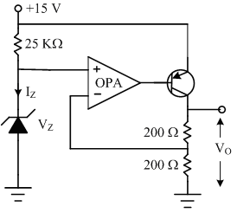
解答：
- V_{O} = 8 V
- I_{Z} = 0.44 mA

2. 一T型低頻濾波器L = 1.2μH，C = 200pF，求此濾波器3dB工作截止頻率？
解答：
$$f_{c}=1/2π\sqrt{\text{LC}}=1/2π\sqrt{1\text{.}2∗{\text{10}}^{−6}∗\text{200}∗{\text{10}}^{−\text{12}}}=\text{10}\text{.}\text{27}\text{MHz}$$

